**Prueba de Caja Negra para el método**

**(getAll Agencies)**

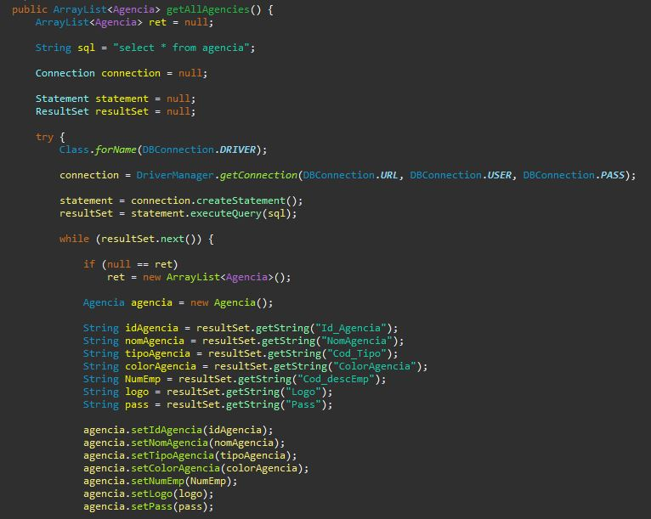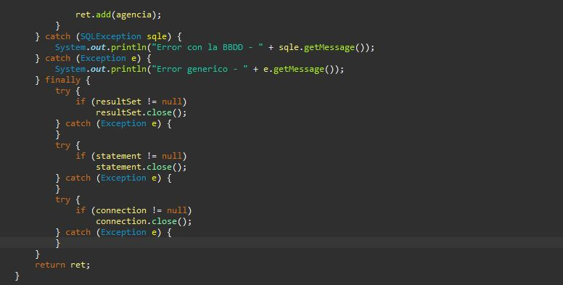

**Clases De Equivalencia**

| **CONDICIÓN** | **CLASE DE EQUIVALENCIA** | **CLASES VÁLIDAS** | **CÓDIGO** | **CLASES NO VÁLIDAS** | **CÓDIGO** |
| --- | --- | --- | --- | --- | --- |
| **Estado de la base de datos** | Base de datos con datos | La tabla agencia tiene registros | **V1** | La table agencia está vacía | **NV1** |
| **Estado de la conexión** | Conexión exitosa | La conexión se establece correctamente | **V2** | Fallo en la conexión | **NV2** |
| **Ejecución de la consulta** | Consulta ejecutada con éxito | Select * from agencia retorna datos | **V3** | Error en la consulta SQL | **NV3** |
| **Formato de datos devueltos** | Datos bien formateados | Columnas correctas, sin valores corruptos | **V4** | Datos corruptos o incompatibles | **NV4** |

**casos de prueba**

| **CASOS DE PRUEBA** | **CLASES DE EQUIVALENCIA** | **CONDICIONES DE ENTRADA** | **RESULTADO ESPERADO** |
| --- | --- | --- | --- |
| **CP1** | **V1, V2, V3, V4** | La tabla agencia tiene registros y la conexión es exitosa | Retorna ArrayList<Agencia> con datos correctos |
|
| **CP2** | **NV1** | La table agencia está vacía | Retorna nulo |
|
| **CP3** | **NV2** | No se puede conectar a la base de datos | Imprime “Error con la BBDD” y retorna nulo |
| **CP4** | **NV3** | La consulta SQL tiene un error sintáctico | Imprime “Error con la BBDD” y retorna nulo |
| **CP5** | **NV4** | La base de datos devuelve datos mal formateados o corruptos | Puede causar excepción o datos incorrectos en ArrayList<agencia> |